ФЕДЕРАЛЬНАЯ СЛУЖБА ИСПОЛНЕНИЯ НАКАЗАНИЯ
ФЕДЕРАЛЬНОЕ КАЗЕННОЕ ПРОФЕССИОНАЛЬНОЕ
ОБРАЗОВАТЕЛЬНОЕ УЧРЕЖДЕНИЕ № 237

Проведение мероприятия «Викторина электрик 2026»
Профессия: «Электромонтёр по ремонту и обслуживанию электрооборудования»

Разработал: мастер производственного обучения Климов Д.К.

Цели:
1. Выявить уровень практических знаний и эрудиции обучающихся, владение основными профессиональными понятиями.
2. Развить у обучающихся интерес к изучению специальных и общепрофессиональных дисциплин. Развивать коммуникативные умения, ответственность за работу в команде, развить профессиональные интересы и предпочтения.
3. Создать условия для формирования творческой активности, создать атмосферу здоровой конкуренции, ситуацию успеха.
Задачи:
Учебные:
1. Совершенствование, обобщение и закрепление знаний обучающихся по дисциплинам профессионального цикла, осуществление междисциплинарных связей.
2. Формирование общеучебных и общекультурных навыков работы с информацией.
Развивающая:
1.Развитие мышления, памяти, эрудиции.
2. Формирование компетенций, умений и навыков, которые носят в современных условиях общенаучный, интеллектуальный характер.
Воспитательные:
1. Развитие познавательного интереса.
2. Развитие речевых и коммуникативных умений.
3. Воспитание культуры общения.
4. Воспитание у обучающихся самостоятельности как черты личности.
Материальное обеспечение
Персональный компьютер; мультимедиа проектор и экран;
презентации в программе Power Point.
Этапы проведения викторины:
Приветственное слово к собравшимся. Представление команд и членов жюри. Оглашение правил проведения мероприятия.
1. Разминка «Практическое использование электрических явлений», блиц-опрос.
2. Профессиональный блок
3. Знатоки
4. Черный ящик
5. Кроссворд «Техника безопасности при монтажных работах», конкурс-сюрприз для зрителей.
Подведение итогов мероприятия. Награждение победителей и участников викторины.

Участники:
Участниками викторины могут быть обучающиеся специальности «Электромонтер по ремонту и обслуживанию электрооборудования».
Деятельность и состав жюри
Жюри состоит из 2-3 человек, в состав которого входят преподаватели , мастера производственного обучения.
Итоги жюри подводятся по заранее продуманным критериям за каждый отдельный конкурс.
Ход викторины
- Приветствие ведущего
- Представление состава команд
- Проведение викторины
- Подведение итогов викторины
Вступление
Одной из важнейших вех в истории планеты является изобретение электричества. Именно это открытие помогает и по сей день развиваться нашей цивилизации. Электричество – один из наиболее экологичных видов энергии. Кому принадлежит открытие этого явления? Каким образом электричество получают и применяют? Можно ли самостоятельно создать гальванический элемент? История изобретения электричества кратко Электричество было обнаружено еще в 7 веке до нашей эры древнегреческим философом Фалесом. Он выяснил, что натертый шерстью янтарь способен притягивать меньшие по массе предметы. Однако масштабные эксперименты с электричеством начинаются в эпоху возрождения в Европе. В 1650 г. магдебургским бургомистром фон Герике была построена электростатическая установка. В 1729 г. Стивеном Греем был поставлен опыт по передаче электроэнергии на расстояние. В 1747 Бенджамин Франклин издал очерк, где была собраны все известные факты об электричестве и выдвинуты новые теории. В 1785-м был открыт закон Кулона. 1800 год стал переломным: итальянец Вольт изобретает первый источник постоянного тока. В 1820-м датским ученым Эрстедом было обнаружено электромагнитное взаимодействие предметов. Годом позднее Ампер выяснил, что магнитное поле создается электрическим током, но не статическими зарядами. Такие великие исследователи, как Гаусс, Джоуль, Ленц, Ом внесли неоценимый вклад в изобретение электричества. Год 1830-й также стал важным, ведь Гауссом была разработана теория электростатического поля. Явление электромагнитной индукции и разработка двигателя, работающего на токе, принадлежит Майклу Фарадею.
3
В конце 19 века опыты с электричеством проводились многими учеными, в их числе Пьер Кюри, Лачинов, Герц, Томсон, Резерфорд. В начале 20 века появилась теория квантовой электродинамики.
Электричество в природе
Открытие и изобретение электричества произошло уже очень давно. Однако ранее считалось, что в природе его просто нет. Но американец Франклин выяснил, что такое явление, как молния, имеет чисто электрическую природу. Долгое время его точка зрения отвергалась научным сообществом. Электричество имеет огромное значение в природе. Многие ученые полагают, что благодаря разрядам молний осуществился синтез аминокислот, в результате чего на Земле зародилась жизнь. Без нервных импульсов невозможно функционирование организма ни одного животного. Существуют разновидности морских организмов, которые применяют электричество как средство для обороны, нападения, ориентации в пространстве и поиска пищи.
Получение электричества
Изобретение электричества оказало влияние на научно-технический прогресс. Для получения электроэнергии создаются вот уже на протяжении многих десятилетий электростанции. Электричество создается с помощью генераторов энергии, а затем оно передается по ЛЭП. Принцип создания тока заключается в переводе механической энергии в электрическую. Электростанции подразделяются на следующие типы: атомные; ветровые; гидроэнергетические; приливно-отливные; солнечные; тепловые. Применение электричества.
Изобретение электричества по праву является величайшим открытием, ведь без него становится невозможной современная жизнь. Оно имеется почти в каждом доме и применяется для освещения, обмена информацией, приготовления пищи, обогрева, функционирования бытовых приборов. Также электроэнергия необходима для движения трамваем, троллейбусов, метро, электропоездов. Работа компьютера, сотового телефона тоже невозможна без электричества.

4
Любопытный опыт.
Оказывается, гальванический элемент можно изготовить самостоятельно, и делается это достаточно просто. Такой способ получил известность в начале 20 века. Для начала необходимо пополам разрезать достаточно острым ножом лимон посередине. Крайне нежелательно снимать или срывать перегородки между дольками. После этого нужно к каждой дольке подсоединить поочередно небольшой кусок проволоки, размером около 2 сантиметров. В ячейках должны чередоваться медная и цинковая проволоки. Затем следует концы торчащих проволок последовательно соединить металлической проволокой меньшего диаметра. Таким образом можно получить элемент питания. Как проверить, работает ли он? Для этого можно замерить напряжение вольтметром.
Одним из важнейших открытий в истории человечества стало изобретение электричества. Дата открытия точно неизвестна. Однако эксперименты начал проводить еще древнегреческий ученый Фалес. Активное изучение электричества началось в эпоху возрождения. Без него невозможна деятельность ни одного живого организма. Сегодня без этого изобретения мы практически не можем представить свою жизнь. Люди уже давно научились получать, передавать и использовать электроэнергию .
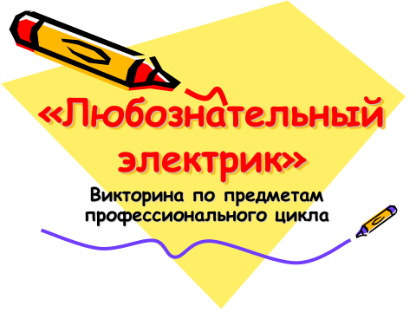
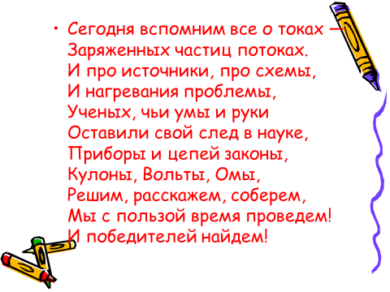
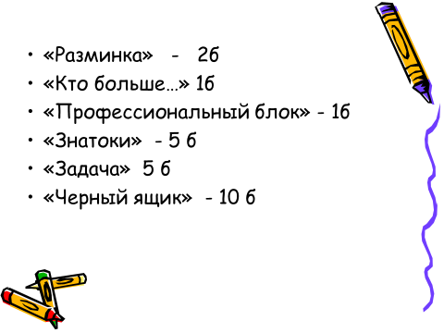

5
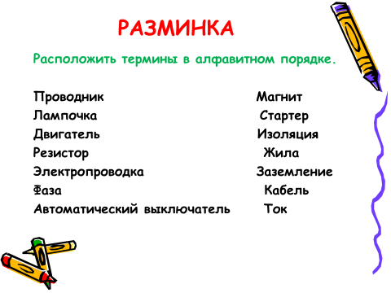
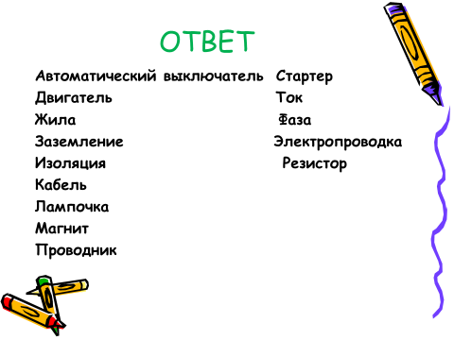

6
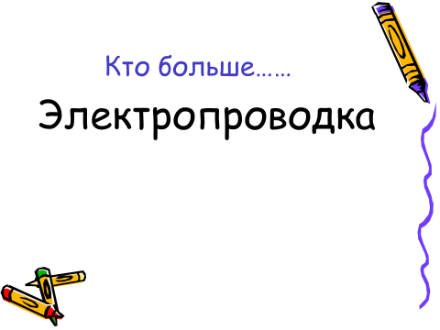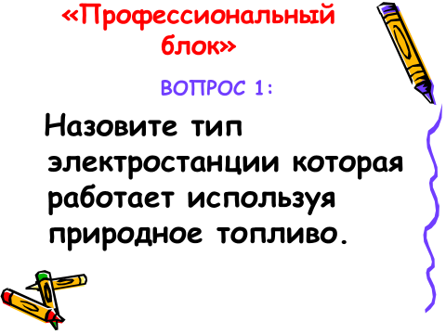

Ответ: Тепловая электростанция

7
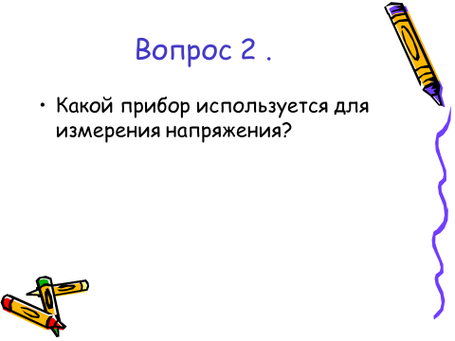

Ответ: Вольтметр

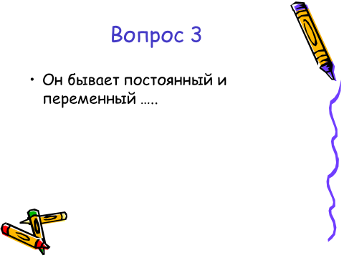

Ответ: Электрический ток
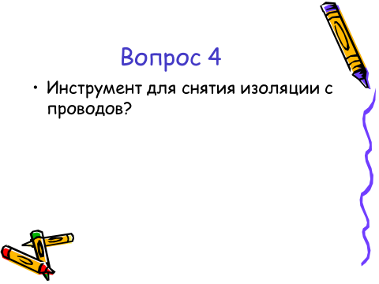

Ответ: Монтажный нож, клещи для снятия изоляции
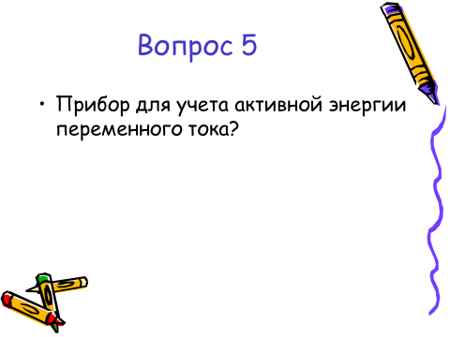
Ответ: Электрический счетчик
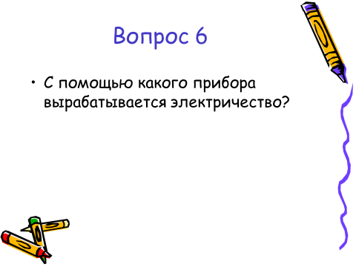
Ответ: Генератор электрического тока, аккумулятор
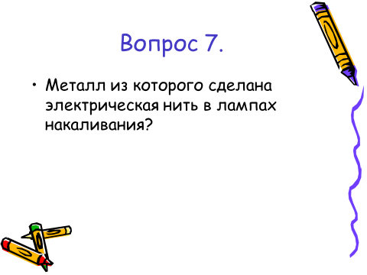

Ответ: Вольфрам
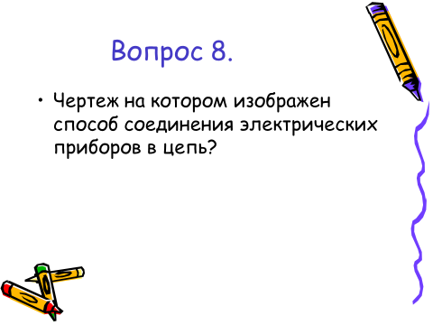

Ответ: Схема электрическая принципиальная
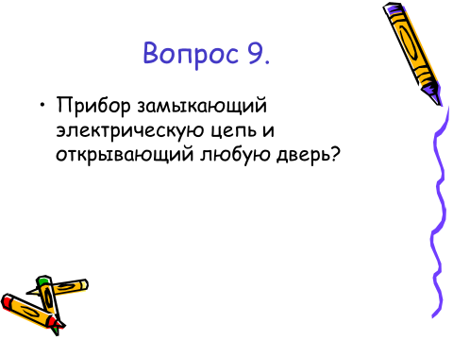

Ответ: Электрическое реле
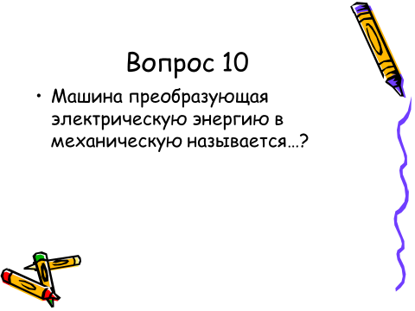

Ответ: Электрический двигатель
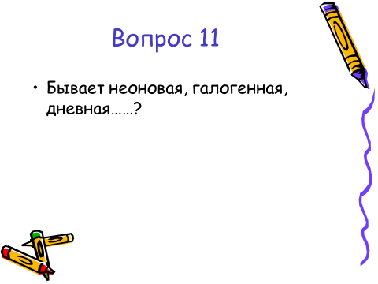

Ответ: Электрическая лампа

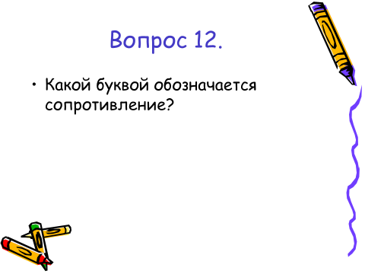

Ответ: Буква R
Последовательно демонстрируются слайды с вопросами. участники дают ответ, после чего
выводится слайд с правильным ответом. Озвучивание слайдов производится ведущим.
В сырых помещениях поражение электрическим током при прикосновении к колбе электрической лампочки возможно из-за того, что стеклянный баллон, покрытый слоем влаги, перестаёт быть идеальным изолятором. Вода, особенно с растворёнными в ней солями (что часто бывает в бытовых условиях), становится проводником электрического тока.
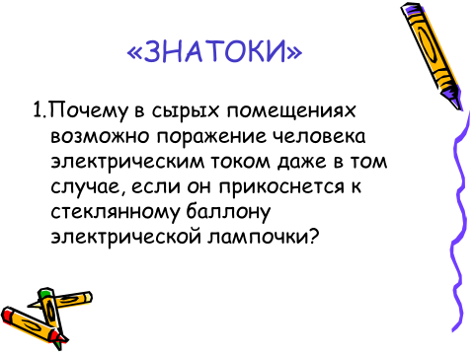

В сырых помещениях поражение электрическим током при прикосновении к колбе электрической лампочки возможно из-за того, что стеклянный баллон, покрытый слоем влаги, перестаёт быть идеальным изолятором. Вода, особенно с растворёнными в ней солями (что часто бывает в бытовых условиях), становится проводником электрического тока.

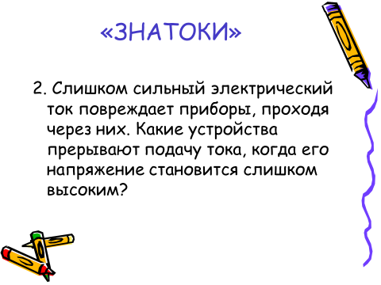

Автоматический выключатель

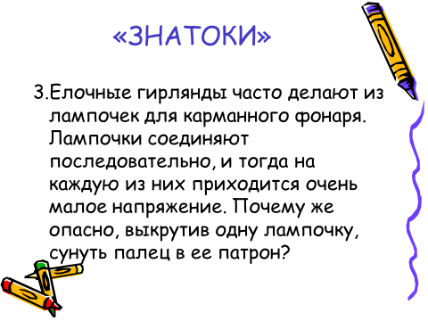

Когда все лампы светятся, то напряжение на лампочки составляет от 2 до 10 вольт. Но если одна из лампочек перегорит ,то на ней появляется напряжение 220 вольт.

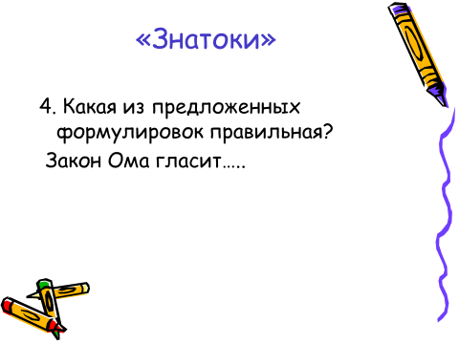
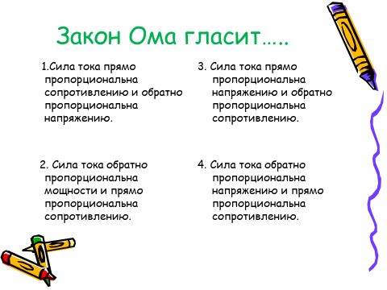

16
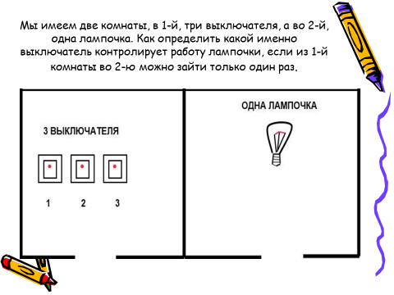

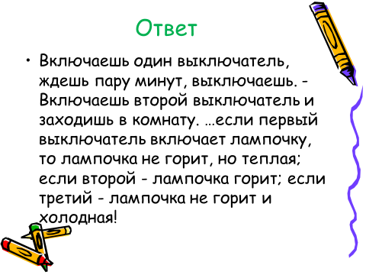

17
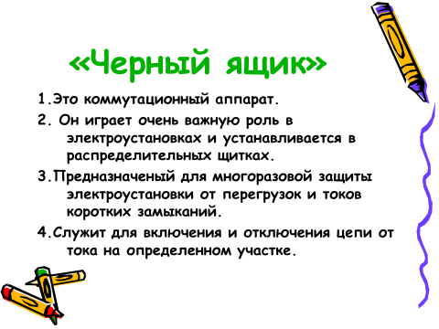
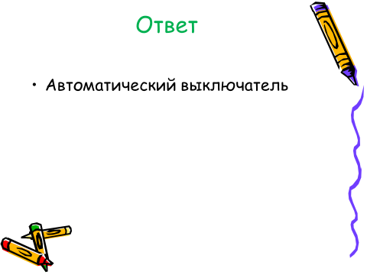

18
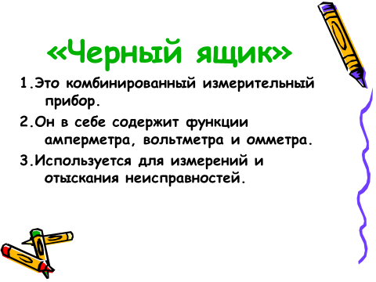
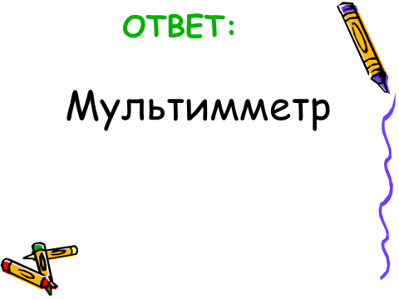

19

20
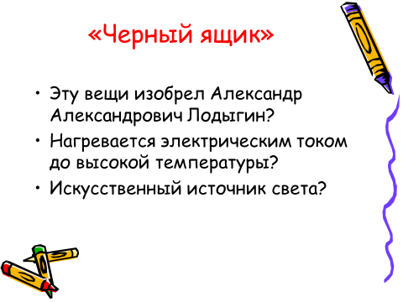
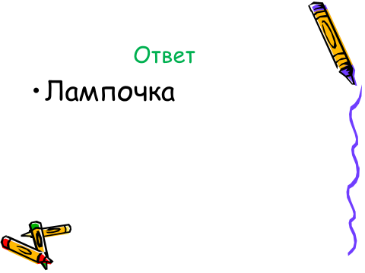

21
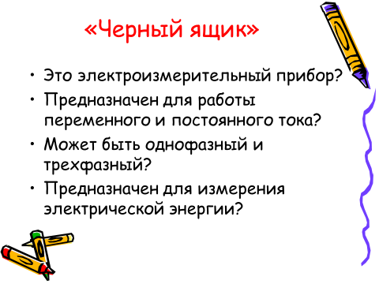
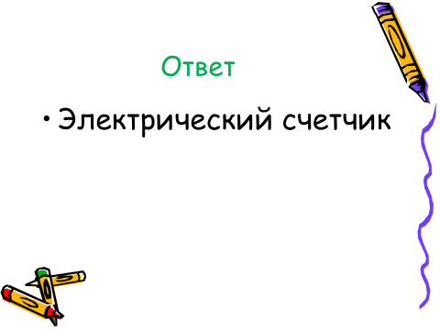

22
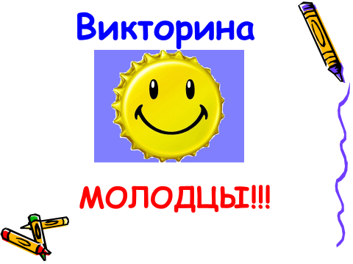
Вопросы тура:

Жюри подводит итоги конкурса.

Конкурс 5. «Кроссворд»

23
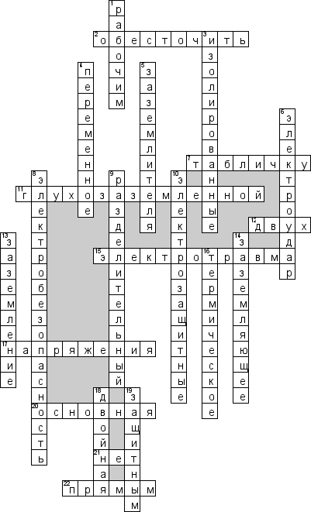

с ответами без ответов
cетка



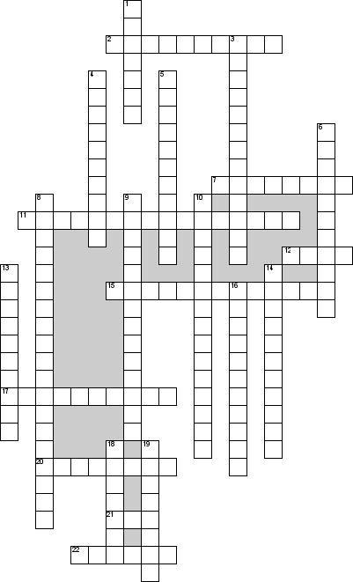

По горизонтали
2. Перед началом любых электромонтажных работ следует *** электрическую цепь, в которой вы собираетесь работать
7. Что вы должны повесить на коробке с электрощитом во время вашей работы
11. Нейтраль трансформатора или генератора, присоединенная к заземляющему устройству непосредственно или через малое сопротивление (например, через трансформаторы тока) называется *** нейтралью
12. Если работы выполняются без снятия напряжения на токоведущих частях и вблизи них, то такие электромонтажные работы выполняют не менее *** человек
15. *** – травма (резкое, внезапное изменение здоровья человека), вызванная воздействием электрического тока или электрической дуги
17. При помощи цифрового тестера или индикатора отвертки проверьте отсутствие *** на токоведущих частях
20. Изоляция токоведущих частей, обеспечивающая в том числе защиту от прямого прикосновения называетя *** изоляция
21. Можно ли при работе с электрическими приборами оставлять штекер в розетке
22. Электрический контакт людей или животных с токоведущими частями, находящимися под напряжением называется *** прикосновлением
По вертикали
1. Заземление какой-либо точки токоведущих частей электроустановки, необходимое для обеспечения работы электроустановки называется *** заземлением
3. Какие ручки должны быть у инструмента во время работы с электричеством
4. Какое напряжение считается наиболее опасным
5. Заземляющее устройство состоит из *** и заземляющего проводника, соединяющего заземляемую часть (точку) с заземлителем
6. Виды травм от электрического тока – это ***, электроожоги, металлизация кожи и электрометки
8. Состояние условия труда при которых отсутствует возможность воздействия на работающих различных опасных факторов называется …
9. Трансформатор, первичная обмотка которого отделена от вторичных обмоток при помощи защитного электрического разделения цепей называется *** трансформатор
10. При выполнении электромонтажных работ необходимо использовать *** средства
13. Преднамеренное электрическое соединение какой-либо точки сети, электроустановки или оборудования с заземляющим устройством называется…
14. Совокупность заземлителя и заземляющих проводников называется *** устройство
16. Ток, проходя через организм человека, оказывает ***, электролитическое и биологическое воздействия
18. Изоляция в электроустановках напряжением до 1 кв, состоящая из основной и дополнительной изоляций называется *** изоляция
19. Электрическое соединение металлических частей электроустановки с заземлителем называется *** заземлением

Ведущий:

- Большое спасибо нашим консультантам! Вижу, что бригады подустали… А между тем наша викторина подошла к концу. Впереди приятный момент награждения победителей.
Пока наша Комиссия госприемки подводят окончательный итог, у команд и болельщиков есть возможность перевести дух.
Музыкальная пауза. Демонстрация развлекательного видеоролика.
Ведущий:

- Итак, внимание! Жюри готово огласить результаты! И я с удовольствием передаю микрофон представителю жюри!
Председатель жюри оглашает итоги (набранные командами баллы и сумму дополнительных баллов за конкурс кроссворд). Вручаются грамоты участникам и победителям.
Самому знающему и активному игроку вручается отдельный приз и грамота. Жюри высказывает мнение о мероприятие.
Ведущий:
-Давайте поблагодарим команды за хорошую игру (аплодисменты!), зрителей за участие и поддержку (аплодисменты!), экспертное жюри, выступившее в роли Комиссии госприемки за их не легкий труд (аплодисменты!), всех, кто помог и участвовал в организации этого мероприятия (аплодисменты!).
Спасибо!!!

Список используемых источников
1. Теория и методика обучения. Высшее образование. В. С. Кукушин. Ростов-на-Дону.
«Феникс». 2009.
2. Инновация в обучении: метафоры и модели. М. В. Кларин. Москва. «Наука». 2007.
3. Инновационные педагогические технологии. Активное обучение. Москва. «Академия». 2009.
4. Нетрадиционные педагогические технологии в обучении. С.А. Мухина, А.А. Соловьёва.
Ростов-на-Дону. «Феникс». 2004.

